Перспективное планирование
по ознакомлению детей с миром природы
«Ребенок открывает мир природы»
на 2012-2013 уч. год.
2 младшая №3
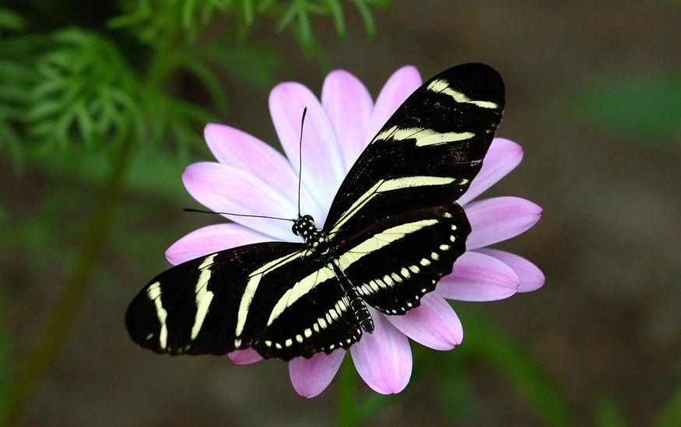

Яковлева А. В.
МБДОУ д\с «Ласточка»

Месяц | Тема; Цель занятия | опыты | Игры | Целевые прогулки | Беседы | Чтение | Досуги, развлечения | Работа с родителями
Сентябрь | «Наблюдение за котенком »  Задачи: Развивать умения анализировать  «Рассматривание комнатного растения-бальзамина»  Задачи: Учить узнавать и называть части растения, используя модели растения | По выявлению солнечных лучей: «Свойства и признаки воды», «Может ли растения дышать»,  «бумага, ее качества и свойства», «наши помощники-органы чуств», «Уличные тени» | «Листопад»,  «Вейся венок», «По узенькой дорожке», «Кот и воробьи», | «К цветнику», «К дедушке -тополю», «У цветочной клумбы», «Большая лейка» | «Расскажем кукле кто к нам пришел в гости» (Беседа о котенке),  «Где живет комнатное растение?» | С. Маршак «Усатый-полосатый»,В. Сутеев «Кто сказал «Мяу»», К. Д. Ушинский «Васька», В. Степанов «Разноцветный ветер» | Игровая ситуация: «Живая кошка и игрушечный котенок», | Беседа с родителями «Знакомим детей с домашними животными»
Октябрь | Рассматривание березы  Задачи: Уточнять представления о дереве (растение, основные части: корень . ствол. ветви, листья)  Наблюдение за рыбкой | “Откуда берется вода», «Где теплее», «На свету и в темноте», «Ткань, ее качества и свойства». «Путешествие в страну носарию» | «Где спряталась рыбка»,П/И «Беги к тому ,что назову», «Лохматый пес», «У медведя во бору», | «К цветнику», «К белоствольной березе», «Мы поможем» | «Как мы одеваемся осенью», «Что выросло на нашем огороде» | Л.Н.Толстой «Спала кошка на крыше», Н. Калинина «Как Вася ловил рыбку», В. Авдиенко «Осень» | Игровая ситуация «Рыбки живые и игрушечные» | Конкурс подделок из природного материала «Во саду ли, в огороде»
Ноябрь | 1.«как звери в лесу готовятся к зиме» Цель: Формировать умения устанавливать простейшие связи между сезонными изменениями в природе и поведением зверей  2.Мытье комнатного растения | «Снег от тепла тает», «Пар- это тоже вода», «В тепле и в холоде», «Пластмасса, ее качества и свойства», «Язычок, наш помощник», «Мы фокусники» | П/И «Раздувайся мой шар», «Поедем в лес», «Птички и дождик», «Вышли дети в садик», «Угадай чей хвост» | «К кустарникам», «Что нам осень подарила», «Хмурая осень» | «Что изменилось в нашей одежде», Беседа «О жизни зверей в лесу» | А. Блок «Зайчик», Е. Чарушин «Волк», «Заяц», «Лиса»,  «Где ты белочка живешь?», «Что за зверь?»; В. Бианки «Холодно в лесу зимой», Э. Шим «Кто как идет»; А. Фет «Лист сухой валится»; А. Толстой «Осень. Осыпается весь наш бедный сад». И. Мазнин «Ноябрь» | Игровая ситуация «Колобок знакомится с жизнью лесных обитателей. Начало путешествия» | Изготовление и выставка Кормушек для птиц
Декабрь | «Рассматривание и сравнения кошки и кролика»Цель:Закрепить умение выделять и правильно называть части тела животных.  «Полив комнатного растения»Цель:Познакомить с жизненно важными условиями существования растения; обучить процессу полива; вызвать желания ухаживать за растениями | «Снег тает от тепла и превращается в воду», «Снег липкий и рассыпчатый», «Замерзание жидкостей», «где лучше расти», «Ухо- орган слуха», «Как распространяется звук», «В погоне за светом», | П/И «Дед мороз», «Снег кружится», «собачка и воробьи», «В зимней столовой», «воробушки и кот» | «К птичьей столовой», «К елочке», «Зима», «Снегопад», «Морозный солнечный денек» | «как мы играем зимой», «Твоя любимая зимняя игра», «Как можно играть с котенком и щенком» | Я. Аким «Первый снег». З. Александрова «Зимняя песенка», «снежок»; О. Высотская «снежный кролик»; А. Ведетская «На лыжах»; И. Токмакова «Как на горке снег, снег…»А. Барто «Снег» Л. Квитко «Кисонька», К. Д. Ушинский «Васька»; Е. Чарушин «Кролик» | Игровая ситуация «игрушечный мишка и бурый медведь», | Беседа «Приучаем детей кормить птиц в кормушке»
Январь | 1.«Рассматривание и сравнение золотой рыбки и карася» Задачи: Дать представление о золотой рыбке, о разнообразии аквариумных рыб;  2.«Посадка лука»  Задачи: Закрепить знания знание о жизненно важных условиях произрастания растения; представление о последовательности трудового процесса; вызывать желания помогать взрослым | «Разноцветные сосульки», «Резина, ее качества и свойства», «Умный нос» «Где живет эхо» «Фабрика питания» | П/И «На елку», «Ворона и собачка», «Коза рогатая», игровое упражнение «Угадай, что в руке» | «По участку», «птицы зимой», «В гостях у нас снегурочка» | «новогодний праздник дома», «Зимние развлечения на улице» | Н. Байрамов «Рыбка», Лейла Берг «Рыбка»; И. Токмаков «Где спит рыбка», Л. Якимцев «Чего хочется рыбке»; Р. Курдашова «Зимняя песенка» | развлечение «Путешествие в зимний лес» | Беседа: «Привлекаем детей к трудовой помощи»
Февраль | «рассматривание снигиря»  Задачи: познакомить с внешними видами птиц; закрепить представления об особенностях поведения снегиря  «Сравнение китайской розы с бальзамином»  Задачи: Закрепить знание о строение растений ; учить сравнивать растения по их существенным признакам, выделяя признаки сходства и различия; | «стенки дома на солнечной стороне и в тени», «Вертушка», «Глаза - орган зрения», «Твердые-жидкие», «Как увидеть движение воды через корешки» | П/И «Заинька, выйди в сад», «Паровозик», «Ладушки оладушки», «Мыши водят хоровод» | «К птичьей столовой», «Березе», «Зимние забавы», «Где спит медведь» | «Если птичка живет дома», «Холодно ли птицам зимой», «Живы ли деревья зимой» | А. Барто «Птичка»; В. Жуковский «Птичка», А. Прокофьев «Снегири» | развлечение: «провожаем зимушку» | Беседа: «Приучить детей наблюдать за птицами»
Март | «Сравнение снегиря с вороной» задачи: закреплять знания о птице –вороне; учить сравнивать двух птиц, находя признаки различия и сходства.  «Составление рассказа о комнатном растении»  Задача: Учить составлять небольшой описательный рассказо растении | «ветер в комнате», «Глиняные игрушки», «Починим игрушку», «Как появляется песенка» «что в нутрии» | п/и «Птички раз, птички два!», «непослушный козел», «Два гуся» | «солнышко пригревает», «кругом вода» | «О птицах», «В какие игры мы играем весной», «На что похожи облака», «Что мы чувствуем когда пригревает солнышко», «как живется нашим комнатным растениям в выходной день» | С.Я. Маршак «Весенняя песенка», А. Барто «Птичка», «Кто как кричит»,  Е. Чарушин «Яшка», Н. Сладков «Ручей», И. Беляков «Подснежник проснулся» | Развлечение: «встреча матушки весны» | Уборка участка после зимы, Беседа: «Как мы перезимовали зиму»
Апрель | «Путешествие в весенний лес»Задачи: Формировать представления о времени года- весна,  «Сравнение дерева и кустарника»  Задачи: Формировать представления о дереве и кустарнике-это растения, у них общие существенные признаки. | «Запустить в ручей кораблик и посмотреть как он намокает», «Реактивный шарик», «Игрушки из ниток», «Органы чуств», «Почему все падает на землю», «Дышат ли рыбы» | П/И «Веселый воробей», «Солнечные зайчики» «Цыплята» | «Веселые воробьи», «солнышко на травке» | «Какие растения живут у тебя дома», «мамы и их малыши» | З. Александрова «На солнышке согрелась ель», И. Токмакова «Осинка», «Ели», «Дуб»;  Л. Толстой «Весна пришла», В. Бианки «Голубые лягушки», Л. Яхнин «Апрель» | Игровая ситуация: «Колобок узнает о жизни лесных обитателей. Конец путешествия» | Помощь в подготовке цветников к посадке  Беседа: «Закреплять с детьми что такое дерево и куст»
Май | «Сравнение одуванчика с тюльпаном»  Задачи: Учить различать и называть первоцветы, находить сходные и различные признаки. | «Намочить песок и понаблюдать как он сохнет», «Упрямый воздух», «почему не слышно», «почему лампочка светит», «Родственники стекла» «Спичечный телефон» «проверка зрения» | п/и « Мы веселые ребята», «кто как кричит», «Ой, что за народ?», | «К цветнику», «Мячики», «Дождик песенку поет» | «Какие песенки поет дождь», «что солнце нагревает быстрее», «Кто рождается весной» | С. Капутикян «Май», З. Александрова «Одуванчик», С. Маршак «Радуга-дуга», И. Бунин «Ясным утром», К.Д. Ушинский «Пчелки на разведках»,  сказка «Под кустом» | Развлечение «Скоро лето к нам придет» | Беседа: «Готовимся к летнее-оздоровительному периоду», Беседа: «Наблюдение с детьми за первоцветами»

